Практическая работа № 13

по дисциплине «Основы алгоритмизации и программирования»

Цель работы: Создание библиотеки программиста в среде Visual Studio

- Создайте новый проект в среде Visual Studio. Выберите тип проекта – Пустой проект.
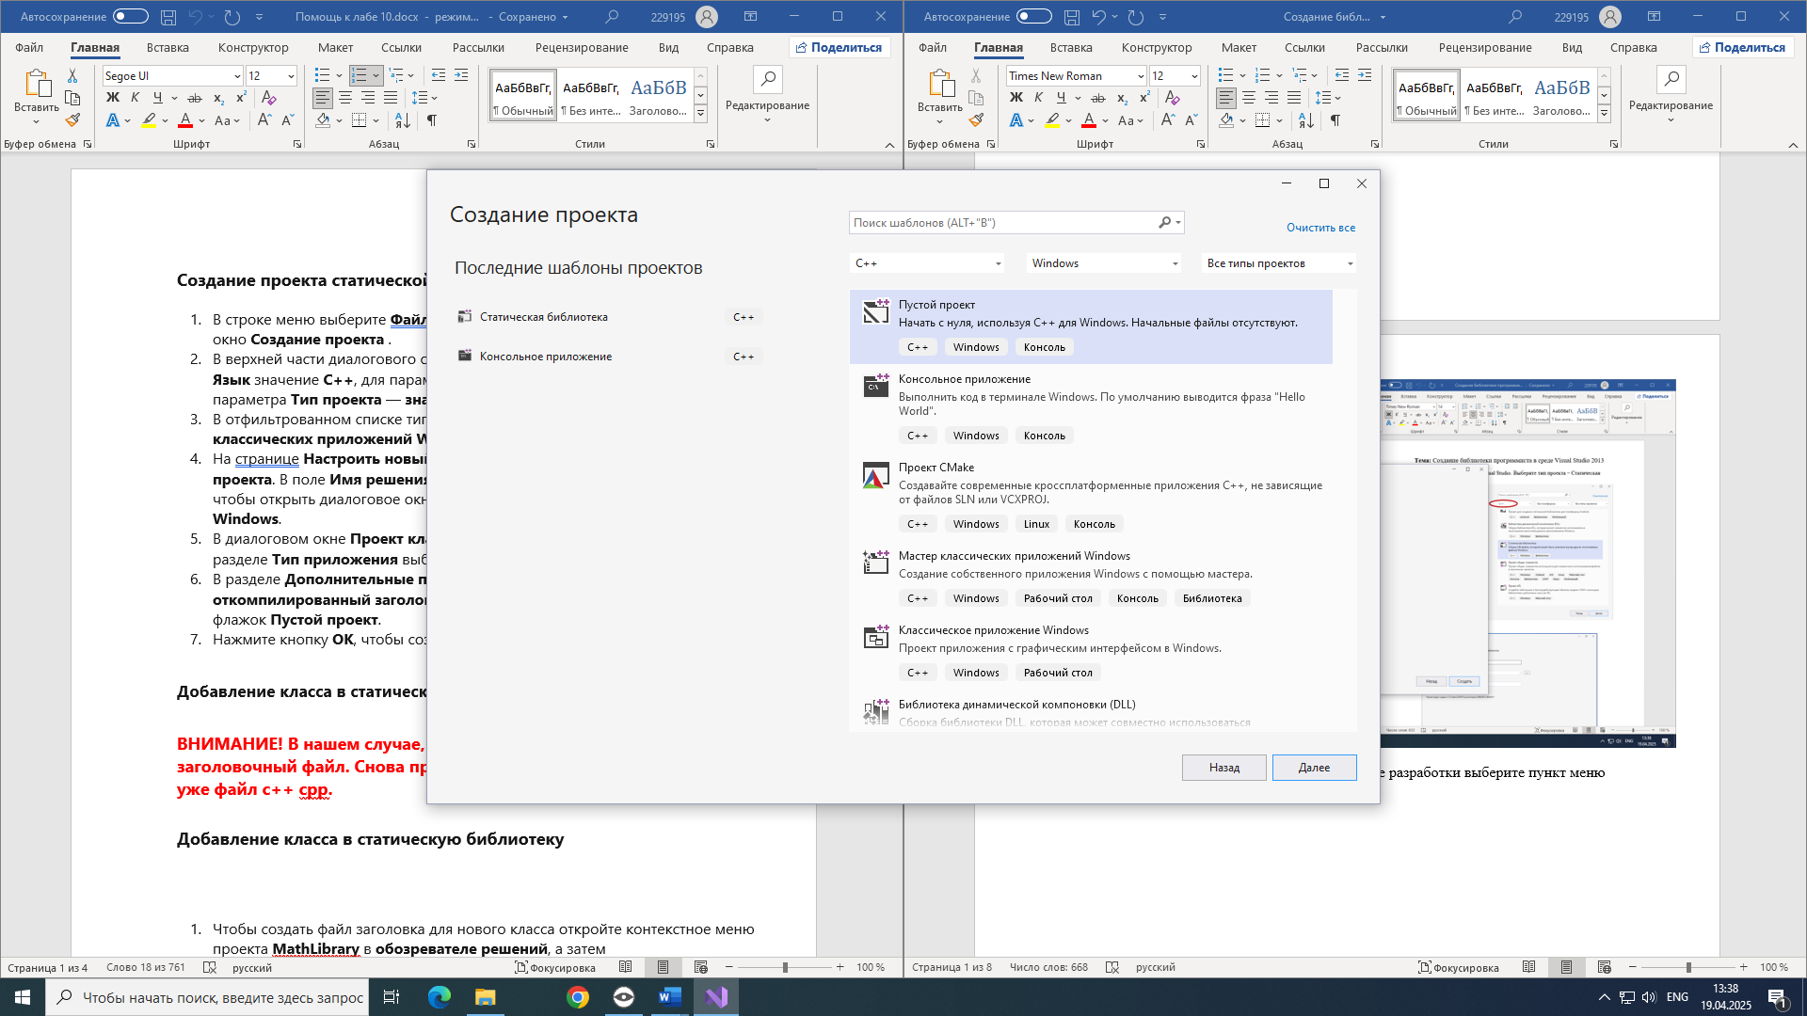
- Введите имя проекта. В качестве имени задаем Library_ и номер по журналу!!! Например, Иванов девятый по списку в журнале, тогда проект он назовет Library_9. В поле Имя решения введите StaticMath.
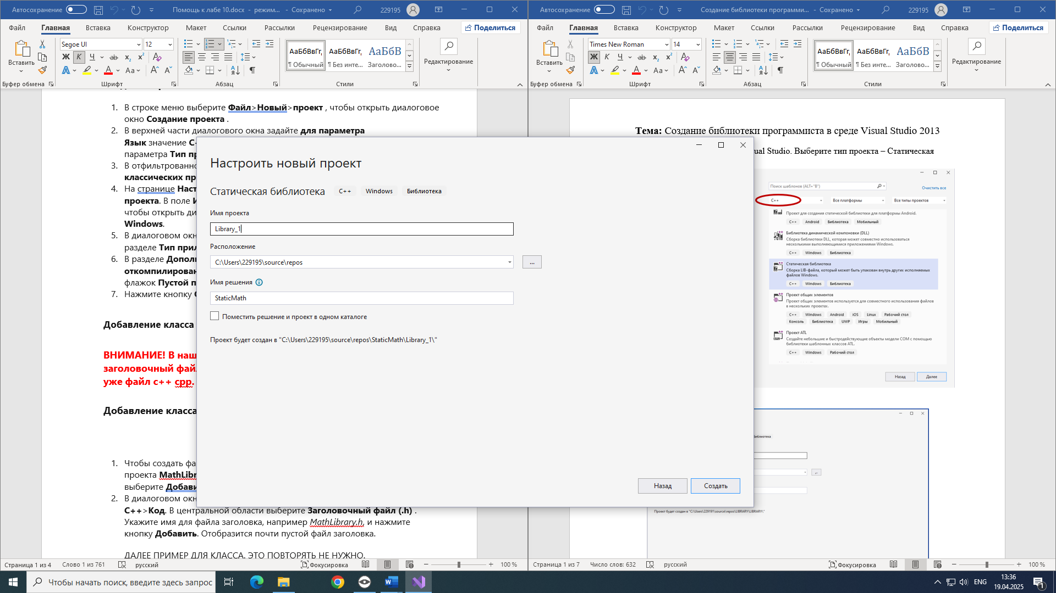
- Нажмите кнопку «Создать».
- Зайдите в настройки проекта. В окне настройки проекта выбрать тип конфигурации - Статическая библиотека
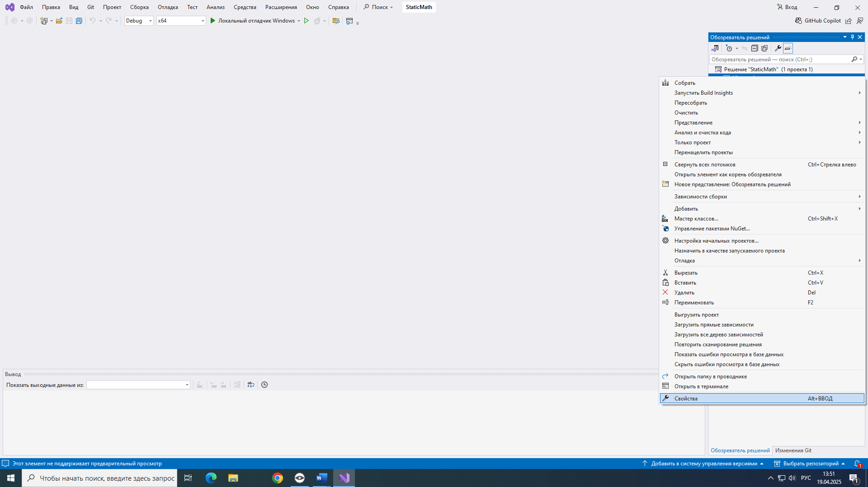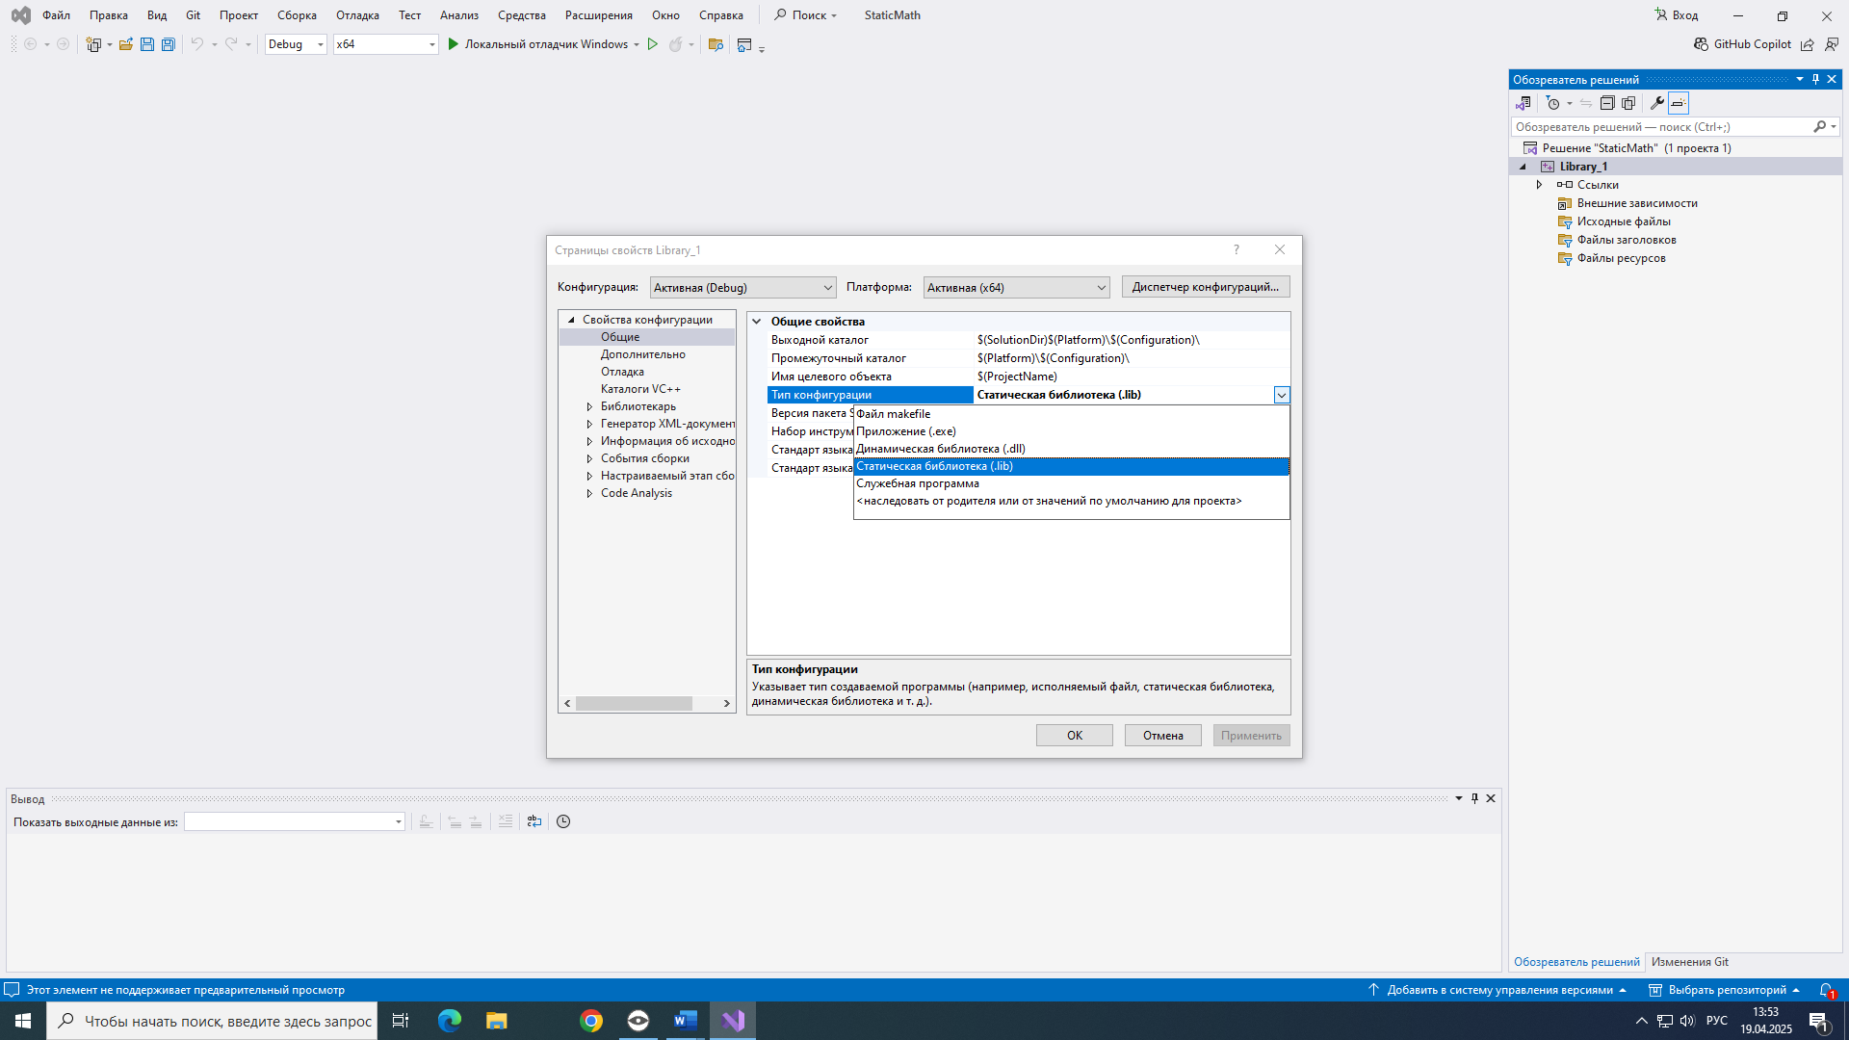
Сохраните настройки и закройте окно.
- В окне разработки выберите пункт меню Проект–> Добавить новый элемент
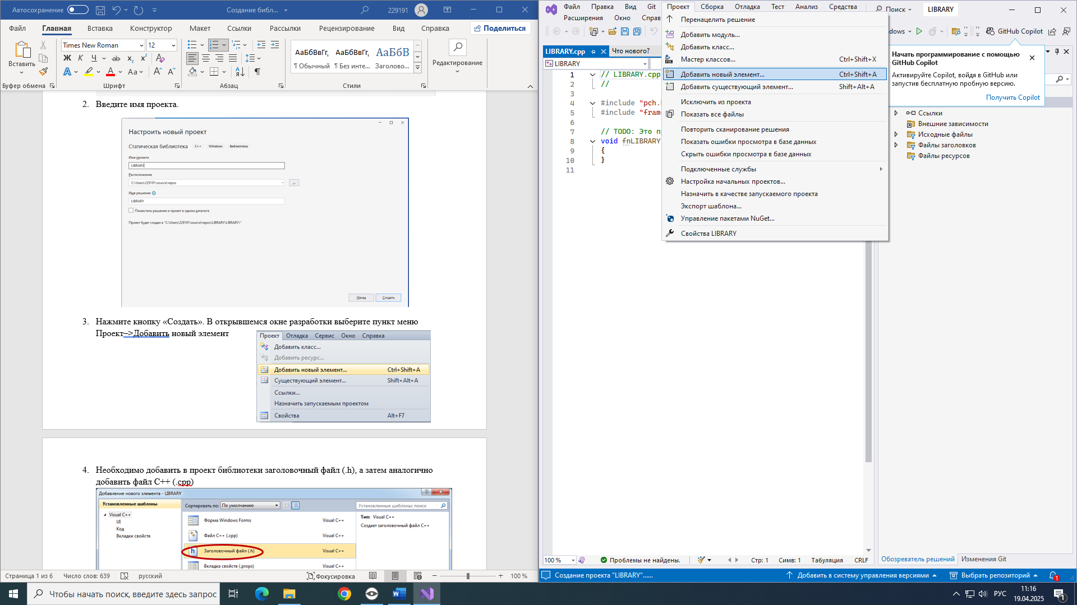
- Необходимо добавить в проект библиотеки заголовочный файл (.h). Обратите внимание на название файла.
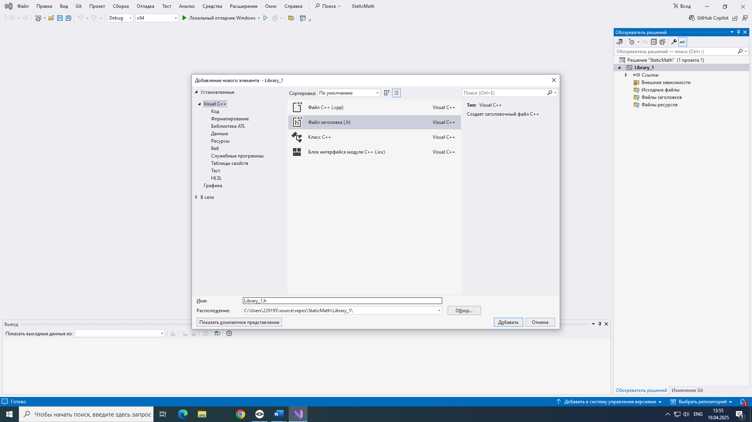

Снова проделываем тоже самое, но добавляем уже файл c++ cpp.
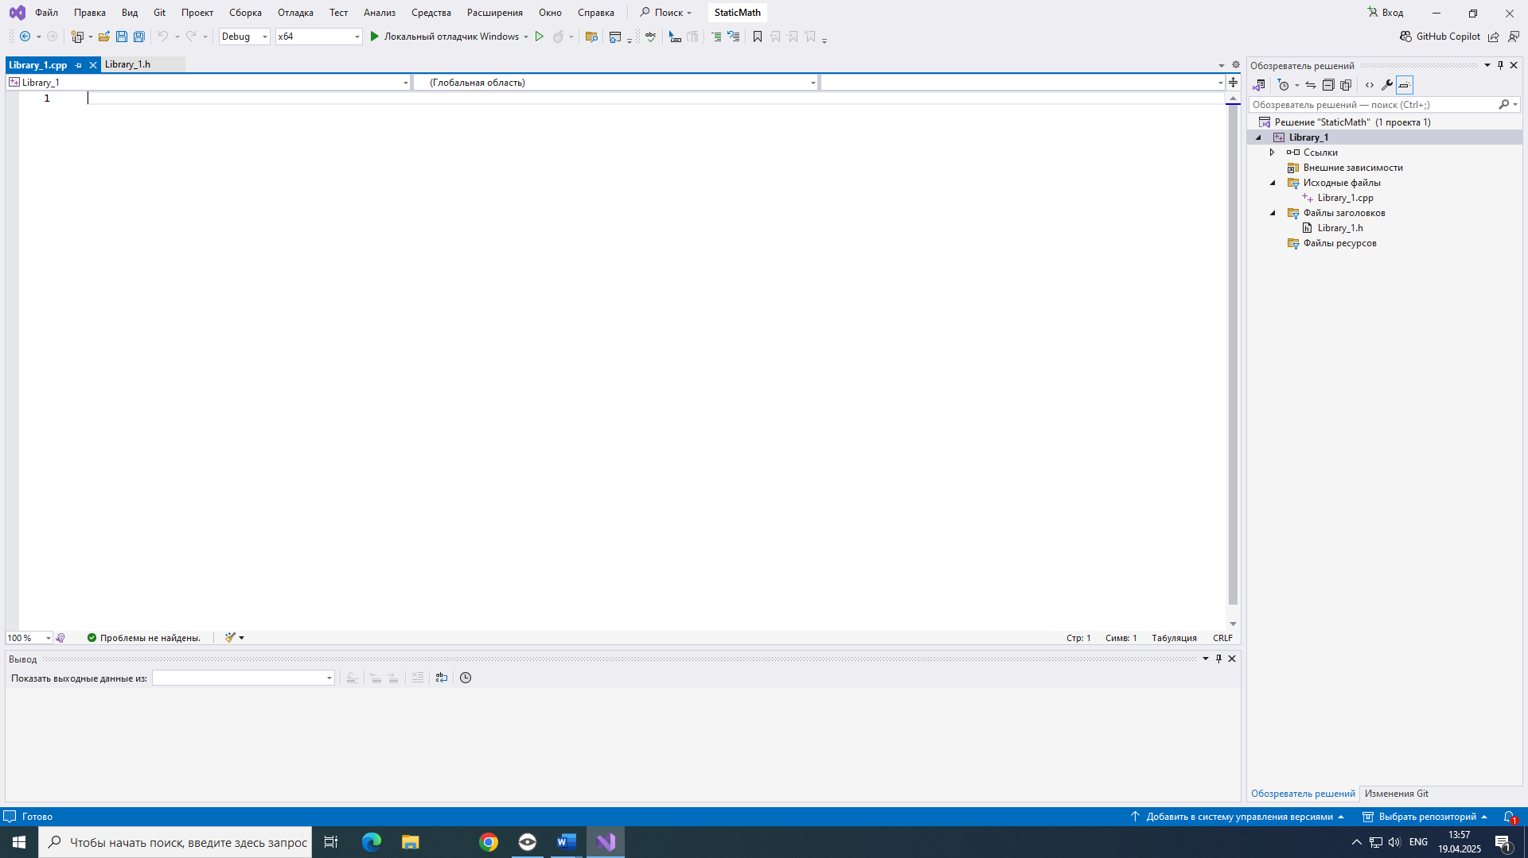
- В заголовочном файле необходимо прописать заголовки (прототипы) библиотечных функций.
- В файле .cpp нужно описать реализацию каждой функции (тело функций). Функции добавляете согласно своему варианту.
- Сохраните проект библиотеки и выполните построение (компиляцию). На выполнение файл библиотеки не посылается (для проверки работоспособности функций библиотеки их нужно вызвать из другой программы).
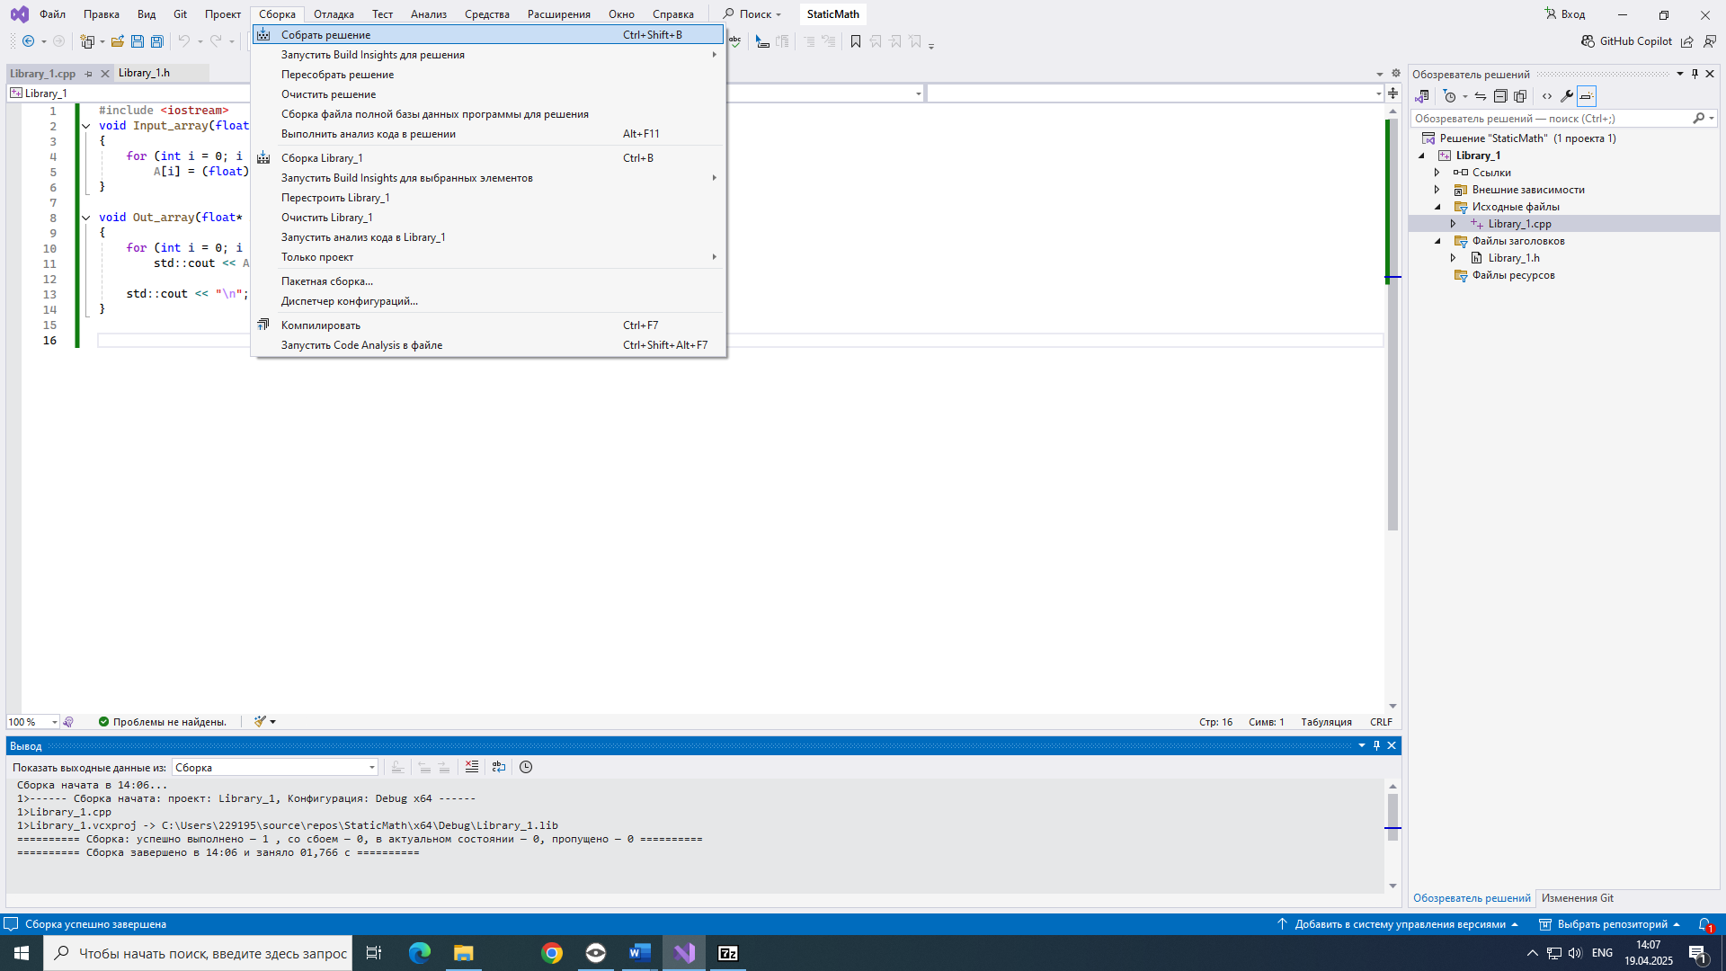
- В окне вывода результатов построения появятся примерно следующие строки:
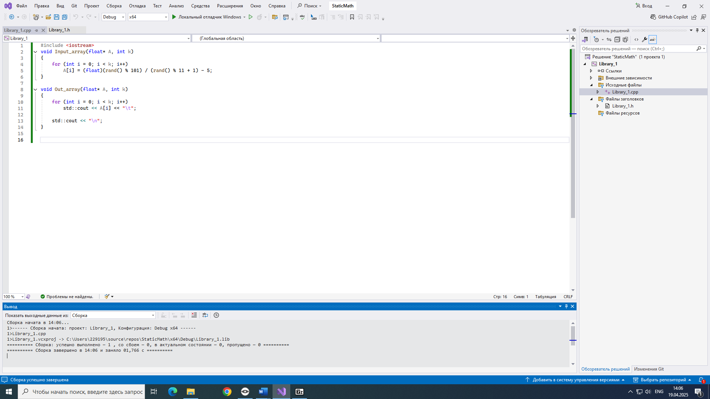
- После компиляции во вложенной папке Debug появится файл библиотеки с тем же именем и расширением .lib (тип файла Object File Library). Если компиляция прошла успешно, то библиотека готова. Теперь её может подключить любая программа.
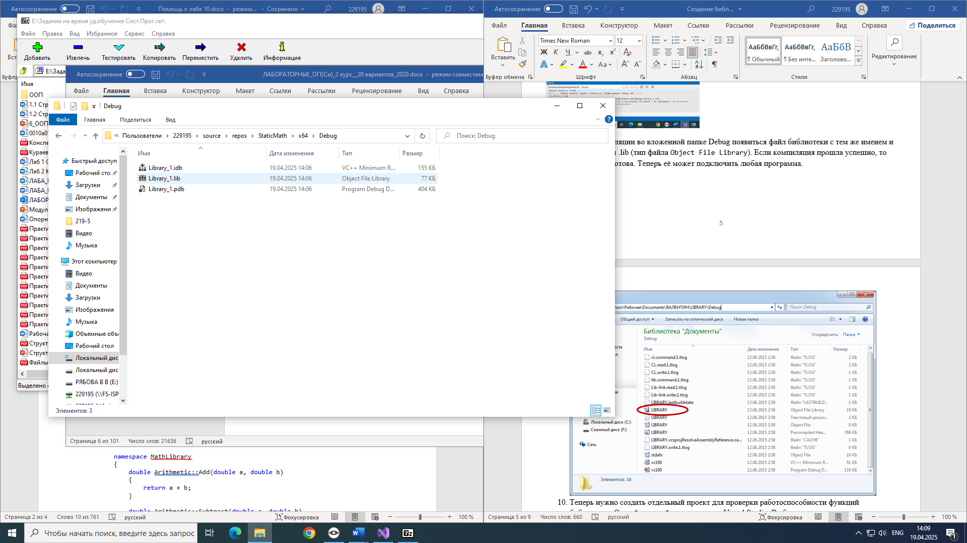
- Теперь нужно создать отдельный проект для проверки работоспособности функций библиотеки. Создайте новый проект в среде Visual Studio. Выберите тип проекта – консольное приложение – Пустой проект. Введите имя проекта. И добавьте cpp файл.
- Настройте свойства проекта. На вкладке Компоновщик –> Общие необходимо указать путь к библиотеке (в строке «Дополнительные каталоги библиотек»).
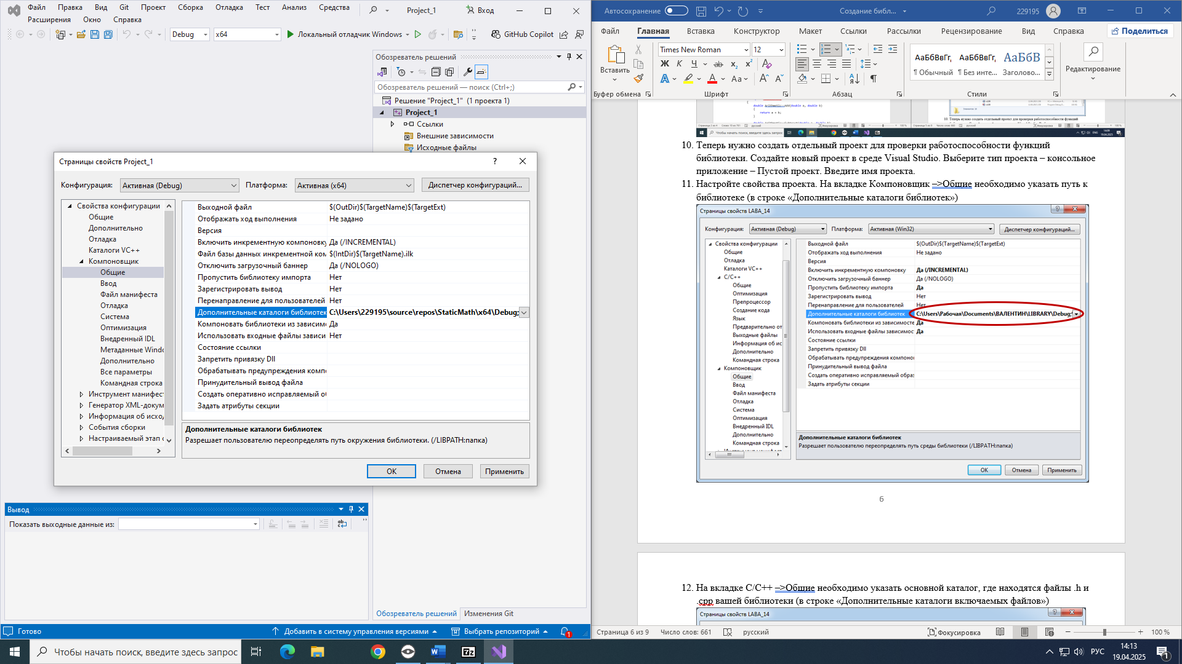
- На вкладке C/C++ –> Общие необходимо указать основной каталог, где находятся файлы .h и .cpp вашей библиотеки (в строке «Дополнительные каталоги включаемых файлов»)
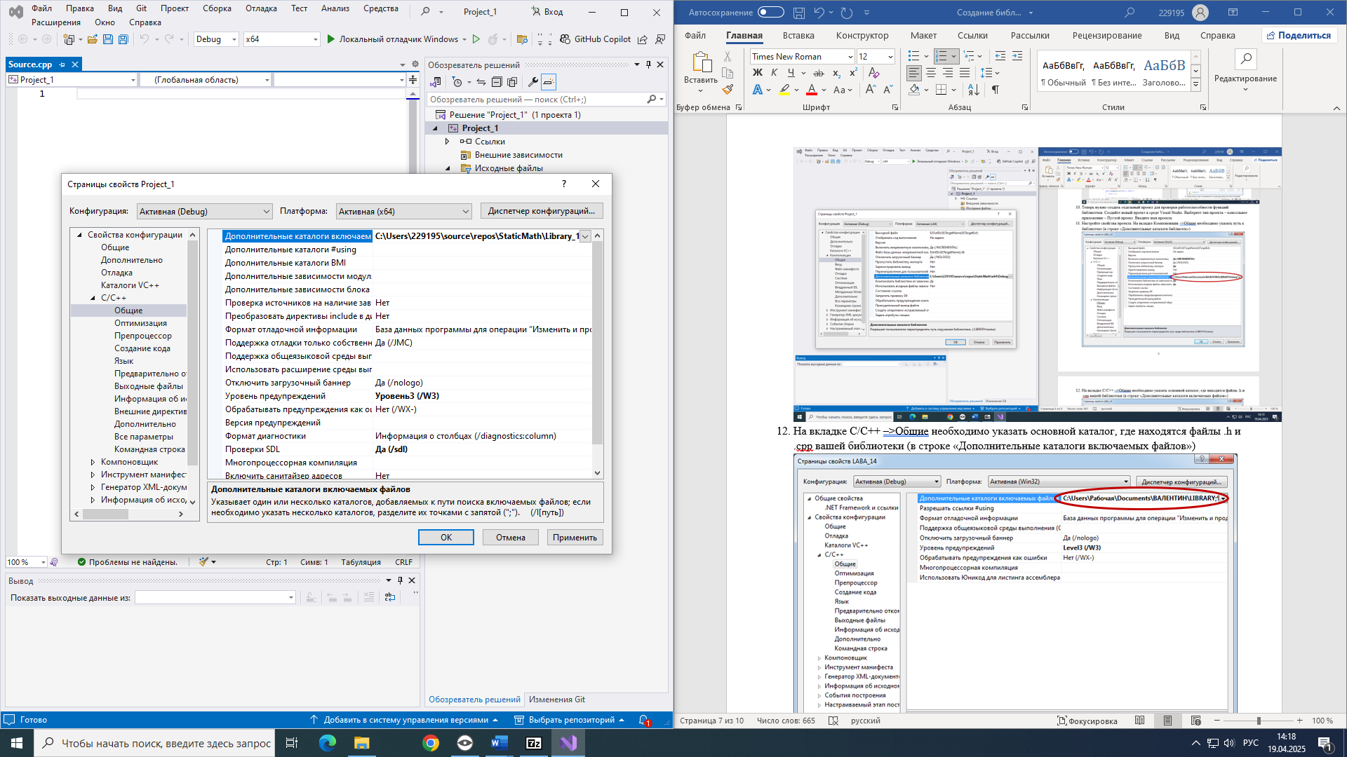
- Теперь нужно добавить в проект файлы LIBRARY.h и LIBRARY.cpp при помощи меню Проект–> Добавить существующий элемент
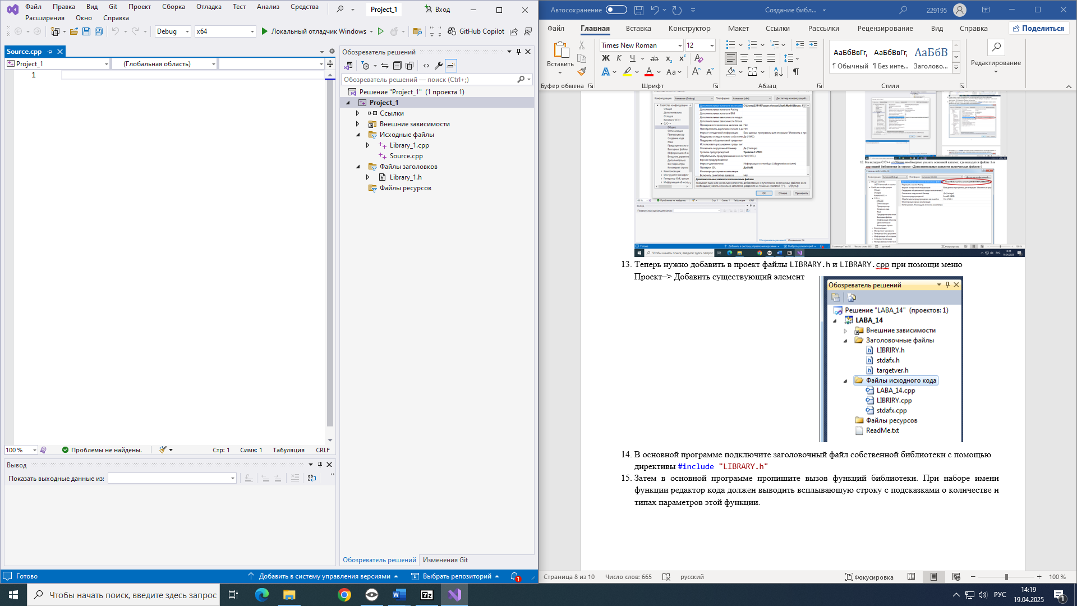
- В основной программе подключите заголовочный файл собственной библиотеки с помощью директивы #include "Library_1.h"
- Затем в основной программе пропишите вызов функций библиотеки. При наборе имени функции редактор кода должен выводить всплывающую строку с подсказками о количестве и типах параметров этой функции.

Пример кода библиотеки программиста
В библиотеку помещены следующие функции для работы с вещественным одномерным массивом произвольного размера: ввод массива, вывод массива на экран.
/* Заголовочный файл Library_1.h */
#pragma once
void Input_array(float* A, int k);
void Out_array(float* A, int k);

/* Файл реализации Library_1.cpp */
#include <iostream>
#include <iomanip>

void Input_array(float* A, int k)
{
for (int i = 0; i < k; i++)
A[i] = (float)(rand() % 101) / (rand() % 11 + 1) - 5;
}

void Out_array(float* A, int k)
{
for (int i = 0; i < k; i++)
std::cout <<std::fixed << std::setprecision(2) << A[i] << std::setw(10);

std::cout << "\n";
}

/* Файл программы, подключившей библиотеку LABA_13.cpp */
#include "Library_1.h"
#include <iostream>

int main()
{
setlocale(LC_ALL, "Russian");
int kol = 10;
float* Arr = new float[kol];
srand(time(NULL));
Input_array(Arr, kol);
Out_array(Arr, kol);
}

Результаты работы программы:
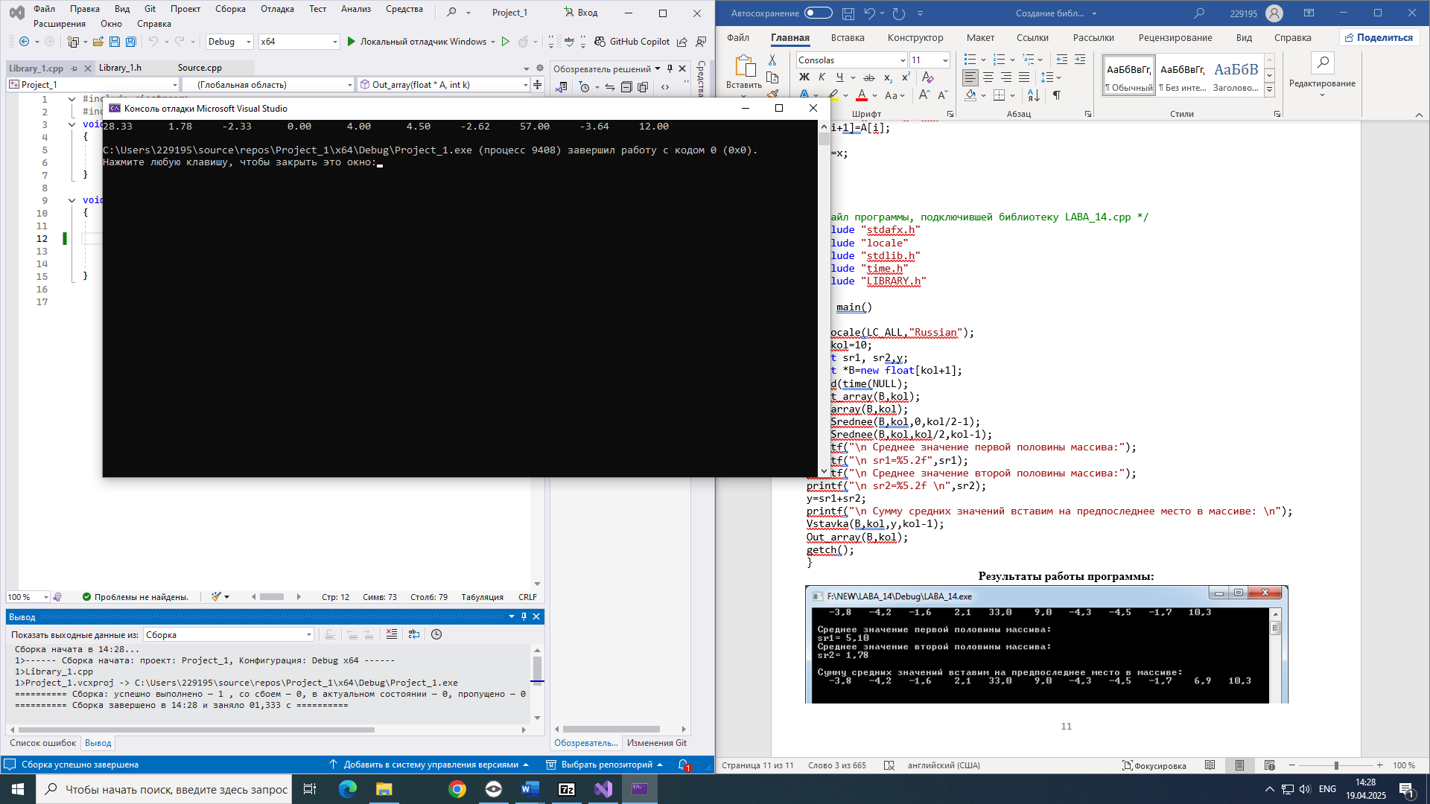

Варианты
Вариант 1, 21
- Разработать библиотечный модуль, содержащий следующие функции работы с одномерным числовым массивом: ввод массива, вывод массива, подсчет суммы, произведения и количества положительных и отрицательных элементов массива.
- Используя функции модуля программиста, разработайте программу: даны два одномерных числовых массива разной размерности. В том из них, где произведение положительных элементов больше, определить среднее арифметическое положительных элементов, а в другом – среднее арифметическое отрицательных элементов.
Вариант 2, 22
- Разработать библиотечный модуль, содержащий следующие функции работы с одномерным числовым массивом: ввод массива, вывод массива, подсчет суммы и количества четных и нечетных элементов массива.
- Используя функции модуля программиста, разработайте программу: даны два одномерных числовых массива разной размерности. В том из них, где количество четных элементов больше, определить разность сумм четных и нечетных элементов.

Вариант 3, 23
- Разработать библиотечный модуль, содержащий следующие функции работы с одномерным числовым массивом: ввод массива, вывод массива, нахождение максимального элемента массива и его номера.
- Используя функции модуля программиста, разработайте программу: даны два одномерных числовых массива разной размерности. В том из них, где максимум больше, раскрасить зеленым цветом при выводе нечетные элементы, стоящие после максимального элемента.
Вариант 4, 24
- Разработать библиотечный модуль, содержащий следующие функции работы с одномерным числовым массивом: ввод массива, вывод массива, нахождение минимального элемента массива и его номера.
- Используя функции модуля программиста, разработайте программу: даны два одномерных числовых массива разной размерности. В том из них, где минимум меньше, раскрасить красным цветом при выводе четные элементы, стоящие до минимального элемента.
Вариант 5, 25
- Разработать библиотечный модуль, содержащий следующие функции работы с одномерным числовым массивом: ввод массива, вывод массива, нахождение суммы положительных элементов, номера первого положительного и последнего положительного элемента.
- Используя функции модуля программиста, разработайте программу: даны два одномерных числовых массива разной размерности. В том из них, где сумма положительных элементов четная, раскрасить желтым цветом при выводе элементы, стоящие между первым и последним положительным элементами.
Вариант 6, 26
- Разработать библиотечный модуль, содержащий следующие функции работы с одномерным числовым массивом: ввод массива, вывод массива, нахождение количества отрицательных элементов, номера первого отрицательного и последнего отрицательного элемента.
- Используя функции модуля программиста, разработайте программу: даны два одномерных числовых массива разной размерности. В том из них, где количество отрицательных элементов больше, раскрасить синим цветом при выводе элементы, стоящие между первым и последним отрицательным элементами.
Вариант 7, 27
- Разработать библиотечный модуль, содержащий следующие функции работы с одномерным числовым массивом: ввод массива, вывод массива, нахождение суммы нечетных элементов, номера первого нечетного и последнего нечетного элемента.
- Используя функции модуля программиста, разработайте программу: даны два одномерных числовых массива разной размерности. В том из них, где сумма нечетных элементов больше, раскрасить бирюзовым цветом при выводе элементы, стоящие между первым и последним нечетным элементами.

Вариант 8, 28
- Разработать библиотечный модуль, содержащий следующие функции работы с одномерным числовым массивом: ввод массива, вывод массива, номера первого нечетного и первого четного элемента.
- Используя функции модуля программиста, разработайте программу: даны два одномерных числовых массива разной размерности. В том из них, где первый нечетный стоит раньше, чем первый четный, удалить из массива все нечетные элементы.
Вариант 9, 29
- Разработать библиотечный модуль, содержащий следующие функции работы с одномерным числовым массивом: ввод массива, вывод массива, нахождение количества отрицательных элементов, номера первого нечетного и первого четного элемента.
- Используя функции модуля программиста, разработайте программу: даны два одномерных числовых массива разной размерности. В том из них, где первый четный элемент стоит раньше, чем первый нечетный, удвоить в массиве все четные элементы.
Вариант 10, 30
- Разработать библиотечный модуль, содержащий следующие функции работы с одномерным числовым массивом: ввод массива, вывод массива, нахождение количества нулей в массиве, удаление из массива N элементов, начиная с позиции M.
- Используя функции модуля программиста, разработайте программу: даны два одномерных числовых массива разной размерности. В каждом массиве подсчитать количество нулей и удалить столько элементов, сколько нулей в массиве, начиная с позиции первого нуля.
Вариант 11, 31
- Разработать библиотечный модуль, содержащий следующие функции работы с одномерным числовым массивом: ввод массива, вывод массива, сдвиг массива на N элементов влево.
- Используя функции модуля программиста, разработайте программу: даны два одномерных числовых массива разной размерности. В том из них, где первый элемент больше, чем последний, циклически сдвинуть массив на столько позиций, сколько в массиве имеется отрицательных элементов.

Вариант 12, 32
- Разработать библиотечный модуль, содержащий следующие функции работы с одномерным числовым массивом: ввод массива, вывод массива, вставка в массив нового элемента с заданным значением, перед элементом с указанным номером.
- Используя функции модуля программиста, разработайте программу: даны два одномерных числовых массива разной размерности. В обоих массивах перед каждым встречающимся нулём вставить значение, вдвое больше, чем следующий за нулём элемент.

Вариант 13, 33
- Разработать библиотечный модуль, содержащий следующие функции работы с одномерным числовым массивом: ввод массива, вывод массива, поиск номера максимума и номера минимума, перестановка элементов массива с заданными номерами.
- Используя функции модуля программиста, разработайте программу: даны два одномерных числовых массива разной размерности. В том из них, где максимум стоит раньше минимума, поменять местами максимальный и минимальный элемент.
Вариант 14, 34
- Разработать библиотечный модуль, содержащий следующие функции работы с одномерным числовым массивом: ввод массива, вывод массива, нахождение номера максимального элемента, нахождения количества четных элементов, стоящих после максимума.
- Используя функции модуля программиста, разработайте программу: даны два одномерных числовых массива разной размерности. В том из них, где больше количество четных элементов, стоящих после максимального элемента, удалить из массива максимальный элемент.
Вариант 15, 35
- Разработать библиотечный модуль, содержащий следующие функции работы с одномерным числовым массивом: ввод массива, вывод массива, подсчет количества элементов, кратных 5, перестановка элементов с заданными номерами.
- Используя функции модуля программиста, разработайте программу: даны два одномерных числовых массива разной размерности. В том из них, где количество элементов кратных 5 больше, поменять местами первый элемент с последним, второй – с предпоследним, и так далее до середины массива.
Вариант 16
- Разработать библиотечный модуль, содержащий следующие функции работы с одномерным числовым массивом: ввод массива, вывод массива, нахождение номера минимального элемента, нахождение количества нечетных элементов, стоящих до минимального элемента.
- Используя функции модуля программиста, разработайте программу: даны два одномерных числовых массива разной размерности. В том из них, где больше количество нечетных элементов, стоящих до минимального элемента, удвоить в массиве минимальный элемент.

Вариант 17
- Разработать библиотечный модуль, содержащий следующие функции работы с одномерным числовым массивом: ввод массива, вывод массива, вычисление количества элементов, кратных заданному числу, нахождение номера первого и последнего кратного заданному числу элемента.
- Используя функции модуля программиста, разработайте программу: дан одномерный числовой массив. Если в нем количество элементов, кратных двум, больше, чем количество элементов, кратных трем, поменять местами первый и последний четный элемент. Если в нем количество элементов, кратных трём, больше, чем количество элементов, кратных двум, то поменять местами первый и последний элемент, кратный трём.

Вариант 18
- Разработать библиотечный модуль, содержащий следующие функции работы с одномерным числовым массивом: ввод массива, вывод массива, нахождение количества четных элементов, нахождение количества нечетных элементов, циклический сдвиг массива влево или вправо на заданное количество позиций.
- Используя функции модуля программиста, разработайте программу: даны два одномерных числовых массива разной размерности. В том из них, где количество четных элементов больше, чем количество нечетных, осуществить сдвиг влево на столько позиций, сколько составляет разница между этими количествами. В том из них, где количество нечетных элементов больше, чем количество четных, осуществить сдвиг вправо на столько позиций, сколько составляет разница между этими количествами.
Вариант 19
- Разработать библиотечный модуль, содержащий следующие функции работы с вещественным одномерным массивом: ввод массива, вывод массива, нахождение среднего арифметического элементов, расположенных от некоторого номера до другого номера, вставка некоторого значения в массив в заданную позицию.
- Используя функции модуля программиста, разработайте программу: даны два одномерных числовых массива разной размерности. В том из них, где среднее арифметическое элементов первой половины массива больше, чем второй половины, вставить перед последним элементом сумму обоих средних арифметических, а если среднее арифметическое второй половины больше, вставить после первого элемента сумму обоих средних арифметических.
Вариант 20
- Разработать библиотечный модуль, содержащий следующие функции работы с вещественным одномерным массивом: ввод массива, вывод массива, нахождение среднего арифметического элементов, расположенных от некоторого номера до другого номера, удаление из массива элемента с заданным номером.
- Используя функции модуля программиста, разработайте программу: даны два одномерных числовых массива разной размерности. В том из них, где среднее арифметическое элементов первой половины массива больше, чем второй половины, удалить элементы с нечетными номерами, а если среднее арифметическое элементов второй половины массива больше, удалить элементы с четными номерами.

